КГУ СОШ №82

ИНФОРМАШКА

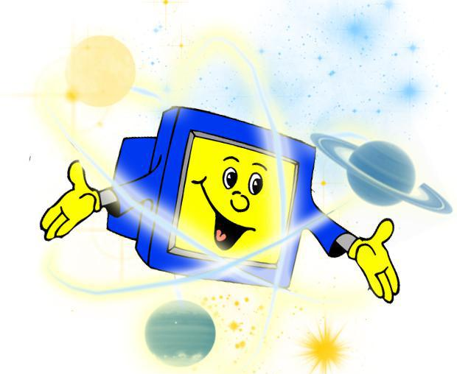

Учитель информатики: Какенбекова А.А.

Цели: установление межпредметных связей, стимулирование познавательной деятельности учащихся, развитие интереса к предмету, воспитание внимания, расширение кругозора и развитие логического мышления, умение быстро ориентироваться в обстановке.
Оборудование: компьютеры, мультимедийный проектор, презентация, кроссворды.
Возраст учащихся: 6-е классы.
Ход мероприятия
1.Организационный момент
Учитель:
- Ребята, сегодня у нас внеклассное мероприятие по информатике. А проведем его в виде состязания наших участников. Если участники не справляются с заданием, то болельщики могут дать ответ.
Представление участников и членов жюри.
2. Конкурсы
1.Конкурс “Отвечай-ка”
Скромный серый колобок,
Длинный тонкий проводок,
Ну а на коробке -
Две или три кнопки.
В зоопарке есть зайчишка,
У компьютера есть ...(М Ы Ш К А)
А теперь, друзья, загадка!
Что такое: рукоятка,
Кнопки две, курок и хвостик?
Ну конечно, это ...(Д Ж О Й С Т И К)
Словно смелый капитан!
А на нем - горит экран.
Яркой радугой он дышит,
И на нем компьютер пишет
И рисует без запинки
Всевозможные картинки.
Наверху машины всей
Размещается ...(Д И С П Л Е Й)
Около дисплея - главный блок:
Там бежит электроток
К самым важным микросхемам.
Этот блок зовут ...(С И С Т Е М Н Ы М)
По клавишам прыг да скок -
Бе-ре-ги но-го-ток!
Раз-два и готово -
Отстукали слово!
Вот где пальцам физкультура
Это вот - ...(К Л А В И А Т У Р А)
В ней записаны программы
И для мамы, и для папы!
В упаковке, как конфета,
Быстро вертится ...(Д И С К Е Т А)
И компьютеры порой
Говорят между собой,
Но для этого одна
Им штуковина нужна.
К телефону подключил -
Сообщение получил!
Вещь, известная не всем!
Называется ...(М О Д Е М)
Для чего же этот ящик?
Он в себя бумагу тащит
И сейчас же буквы, точки,
Запятые - строчка к строчке -
Напечатает картинку
Ловкий мастер
Струйный ...(П Р И Н Т Е Р)
Без меня сплошной бардак
Что ты делаешь? И как?
Даже если постараться,
Без меня не разобраться!
И не слушай никого
Не увидишь ничего! (М О Н И Т О Р)
За правильный ответ 1 балл.
2.Конкурс “Разгадай-ка”
Участники работают в течение 5 минут над кроссвордами и сдают результаты в жюри.
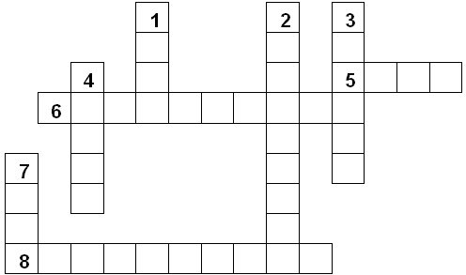
  - Ограниченная рамкой область экрана (окно).
  - Центральный … (процессор)
  - Устройство для хранения информации (память).
  - До появления компьютера она использовалась как основное средство хранения информации (книга).
  - Это устройство названо именем маленького зверька с длинным хвостом (мышь).
  - Знания об окружающем мире (информация).
  - При нажатии на эту кнопку открывается Главное меню (Пуск).
  - Устройство для ввода информации (клавиатура)
Максимальная оценка – 8 баллов.
Игра со зрителями
Учитель:
- уважаемые болельщики, перед вами анаграммы. Надо расшифровать слова и исключить лишнее.
  - КТОР, ШЬМЫ, ОЗКА, УХАМ (крот, мышь, коза, муха)
  - ТЕРМ, МЮЙД, НУТФ (метр, дюйм, фунт)
  - ГРИТ, РУЯГА, СЛОЁ, КОЛВ (тигр, ягуар, осёл, волк)
За правильный ответ болельщик получает жетон
3. Конкурс “Отгадай-ка”
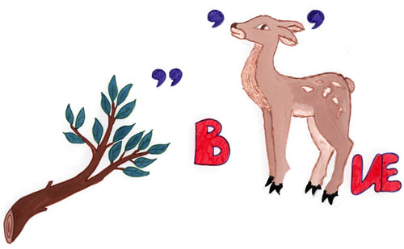
ветвление
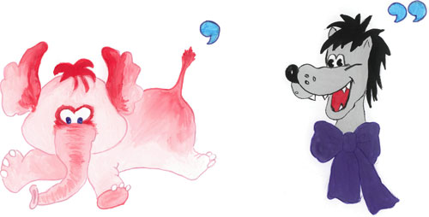
слово
4. Конкурс “Вычисляй-ка”
Учитель:
Пусть всякий знает,
Кто же лучше вычисляет?
Нам - задачки прочитать,
Вам же думать и считать!
Задание: Расшифруй фамилию известного учёного, именем которого был назван язык программирования
Ь |  | (24*6+16):7 |  |  |  | 20
К |  | 125-72+17 |  |  |  | 70
П |  | 27*5-41 |  |  |  | 94
С |  | 72:9+10 |  |  |  | 18
А |  | 45+122-27 |  |  |  | 140
Л |  | 15*8-9*7 |  |  |  | 57
94 | 140 |  | 18 | 70 | 140 |  | 57 | 20
П | А |  | С | К | А |  | Л | Ь
5.Конкурс “Наблюдай-ка”
Иван пришел в банк раньше Димы, Маша – позже Димы, Катя раньше Ивана, Таня – позже Маши. Кто пришел раньше всех? Кто – позже всех? В каком порядке приходили посетители? (Расставь под именами цифры)
Таня | Катя | Иван | Маша | Дима
5 | 1 | 2 | 4 | 3
За правильный ответ 1 балл.
6. Конкурс “Текстовый”
Участники садятся за компьютер. Их задача быстрее и правильнее соперника набрать текст.
Умная, послушная,
К сыру равнодушная,
Кота не раздражает,
Хозяев уважает,
По коврику гуляет,
Хвостиком виляет,
Курсором управляет.
Игра со зрителями
Учитель: пока наши участники работают за компьютерами, мы поиграем с болельщиками.
Задание: нерадивый наборщик взялся набирать пословицы и поговорки, да все перепутал. Помогите наборщику исправить ошибки.
- один за всех, а семеро с ложкой.
- подальше положишь, так и поешь в охоту.
- пришла беда как бы кошечка не съела.
- с миру по нитке, по волосам не плачут.
- сила есть, пойду к другому.
- ум хорошо, а неученье - тьма.
- один с сошкой, все за одного.
- поработаешь до поту, поближе возьмешь.
- рано пташечка запела.
- снявши голову – голому рубашка.
- спасибо вашему дому – ума не надо.
- ученье свет, а два лучше.
За правильный ответ болельщик получает жетон
Физкультминутка
Учитель:
Пока жюри подводит промежуточные итоги, мы с вами немного отдохнем
Робот делает зарядку
И считает по порядку:
Раз – контакты не искрят,
Два – суставы не скрипят,
Три – прозрачен объектив,
Я исправен и красив.
7. Конкурс “Смекалка”
- Не отрывая карандаша, соедини все точки тремя прямыми линиями и вернись в исходную точку.
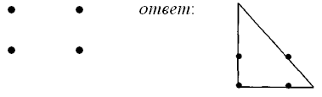
- Соедини все точки четырьмя прямыми линиями.
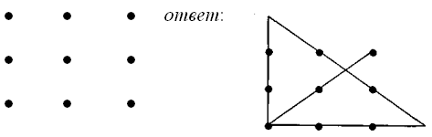
За правильный ответ 1 балл.
8. Конкурс “Шифровка”
Учитель:
- Ребята, кто из вас слышал фамилию Морзе? А чем известен этот человек?
Морзе известен тем, что придумал шифр, в котором буквы алфавита представляются в виде точек и тире.
Вам нужно, используя азбуку Морзе, расшифровать сообщение.
Тайна клада
- . ./. - / - - . /. - /- . . / . - / . - - -//
. . . -/. /. - . . /. - / - ./ . . / . //
. /. - /. - - -/- . . /. / - - - - / - . . - //
. -/. - . ./ . -/- . .//
. .//
- - /- . /- - -//
. . /. . . /. - - . /- - - /. - . ./ - . / . ./ - / . . ./. - . -//
примечание:
символ / - разделяет буквы, // - разделяет слова
ответ:
загадай желание найдешь клад и оно исполнится
Игра со зрителями
К нам поступили записки следующего содержания:
1.
Меба | - | Едица | Изре | кочева | инма
гайт |  | ин | мения | лист | форции
2.
ляглолябальляная | яанретюьпмок | есть | нет не три
Предлагаем вам расшифровать текст записок.
Ответы:
1. мегабайт – единица измерения количества информации.
2. глобальная компьютерная сеть Интернет.
- Конкурс “Составляй-ка”
задание. Составить слова из слова ИНФОРМАТИКА.
За каждое слово 1 балл
10.Конкурс “Внимание”
За правильный ответ на вопрос участник получает 1 балл.
- Устройство ввода информации … (мышь, клавиатура)
- Компьютерная программа, предназначенная для набора текста …(блокнот)
- Краткое нажатие на кнопку мыши называется ….(щелчок)
- Ограниченная рамкой область экрана для размещения компьютерных объектов и выполнения действий с ними называется … (компьютерное окно)
- Клавиша, позволяющая отделить одно слово от другого называется...(пробел)
- Действия по исправлению ошибок и изменению содержания текста называют … (редактированием)
- Так называлась первая счетная доска …(абак)
- Окно, с которым в данный момент производится работа, называется…(активным)
- Многие действия на компьютере начинаются с нажатия кнопки …(Пуск)
- Специальная область оперативной памяти, используемая для хранения копии фрагмента, называется …(буфером обмена)
- Для печати прописной буквы в тексте используют клавишу …(Shift)
- Переход на новую строку осуществляют с помощью клавиши …(Enter)
3.Подведение итогов
Учитель:
Вот закончилась игра.
Результат узнать пора.
Кто же лучше всех трудился
И в турнире отличился?
Слово предоставляется жюри.
Награждение победителей и болельщиками, которые больше всех заработали жетоны.

